Psychomotorický vývin dojčaťa (10.-12. mesiac)

Vek | Fyzický vývin | Sociálne správanie, reč
10.mes. | Priberie 300-400g/mesiac.  Vyrastie cca 1cm/mesiac.  Spí 17-18 hodín/24 hodín.  V 12.mesiaci:  - 3-násobí sa pôrodná hmotnosť (v 12.mesiaci)  - má približne 6 zubov  - mizne reflexný úchop na DK | Reaguje na oslovenie. Hrá jednoduché hry.  Reč: Pokúsi sa povedať mama, tata – pozná význam týchto slov, používa žargón (slabiky s výraznou intonáciou). Rozumie jednoduchým pokynom a na výzvu predvedie pohyb. Na výzvu „daj mi“ podá predmet, ale nepustí.
11.mes. |  | Podá a ukáže niekoľko známych predmetov (cca 5), zhadzuje veci a hračky, postaví hrnček na podložku.  Reč: Hovorí mama, tata.  Rozumie slovám otvor, zavri, vstaň a pod. – tj. rozumie jednoduchým príkazom.
12.mes. |  | Je priateľský, opakuje aktivity, ktoré vyvolávajú odozvu. Rozoznáva zákazy. Má rád rytmickú hudbu. Dáva najavo svoje emócie: strach, hnev, žiarlivosť. Ukáže svoje prianie, začína byť schopné zapojiť sa do kooperatívnej hry (napr. s loptou). Ovláda detské hry.  Reč: Používa 2 a viac zmysluplné slová, rozumie jednoduchým príkazom (očami vyhľadá veci podľa mena, na výzvu „daj mi“ podá predmet a pustí do ruky, a pod.), reaguje na oslovenie.

Vek | Jemná a hrubá motorika
10.mes. | Objavuje sa pinzetový úchop (ukazovák a palec). Naschvál hádže hračky na zem, aby ich dospelý dvíhal. Bez problémov uchopí aj drobné predmety. Samo si podáva stravu. Pije z hrnčeka s matkinou pomocou  Mení polohy, lezie bez problémov, ťahá sa do stoja, chodí okolo nábytku (úkrokom), pričom sa ho drží a našľapuje na celé chodidlá.  Ide vedené za obe ruky. Začína spolupracovať pri obliekaní (dvíha nohy, ruky).
11.mes. | Objavuje sa opozícia palca.  Chvíľu stojí bez opory o širokej báze.  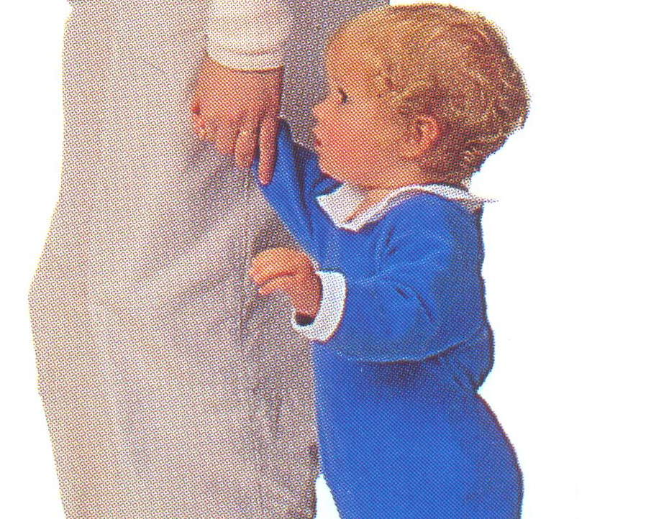  Chodí okolo nábytku alebo priamo držaním sa za jednu ruku.  Môžu sa objaviť prvé kroky (široká báza).  Vylezie na schod (iný predmet) vysoký cca 20 cm.
12.mes. | 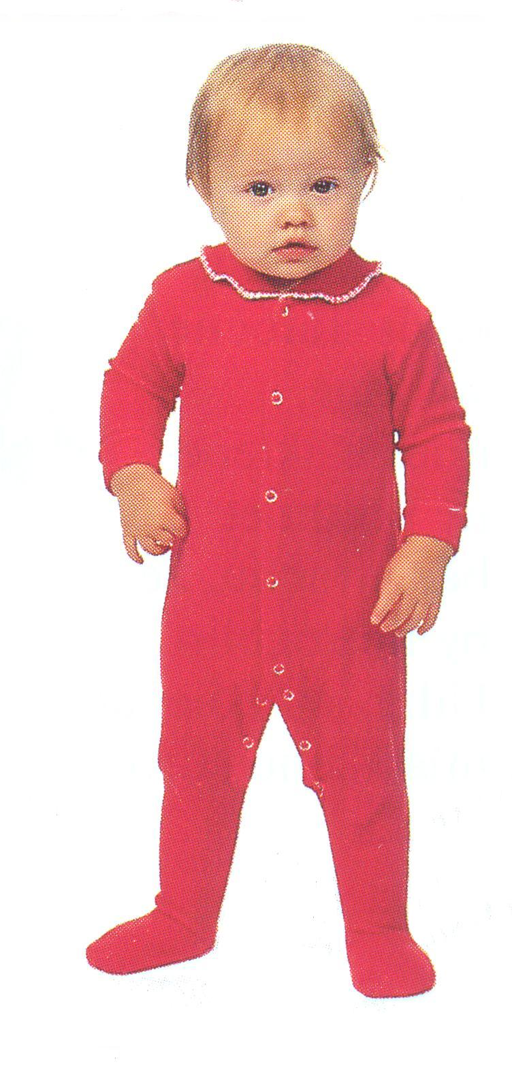  Prvé pokusy pitia z hrnčeka, jedenia lyžičkou pod dozorom. Hrá si z jedlom, vyberá ho z úst.  Utrie si ústa plienkou. Vhodí mincu do pokladničky.  Lateralita jednej strany je viditeľná, ale nie plne vyvinutá.  Obratne a rýchlo lezie po schodoch, na nábytok a pod .  Chvíľu stojí bez opory.  Chodí okolo nábytku.  Objavujú sa prvé samostatné kroky, chôdza je nestabilná, objavujú sa pády.  Drep dokáže urobiť na plných chodidlách.  Pri obliekaní spolupracuje (strká ruky do rukávov, prikladá čiapku k hlave, vreckovku na nos, hrebeň k vlasom).  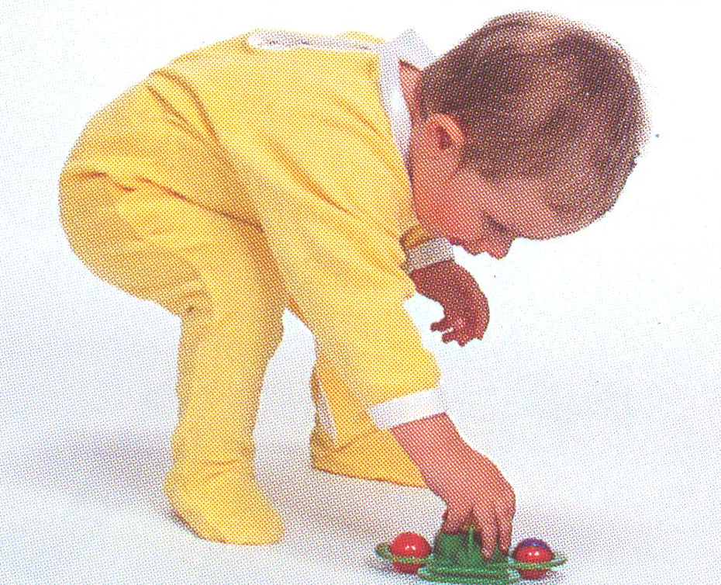
(Bowden, V.R., Greenberg, C.S. et al., 2008; Kozierová, B., Erbová, G., Olivieriová, R., 1995; Langmeier, J., Krejčířová, D., 1998; Lebl, J. a kol., 2003; Leifer, G., 2004; London, M.L. et all., 2007; Stoppardová, M., 2005; Vágnerová, M., 2005)

